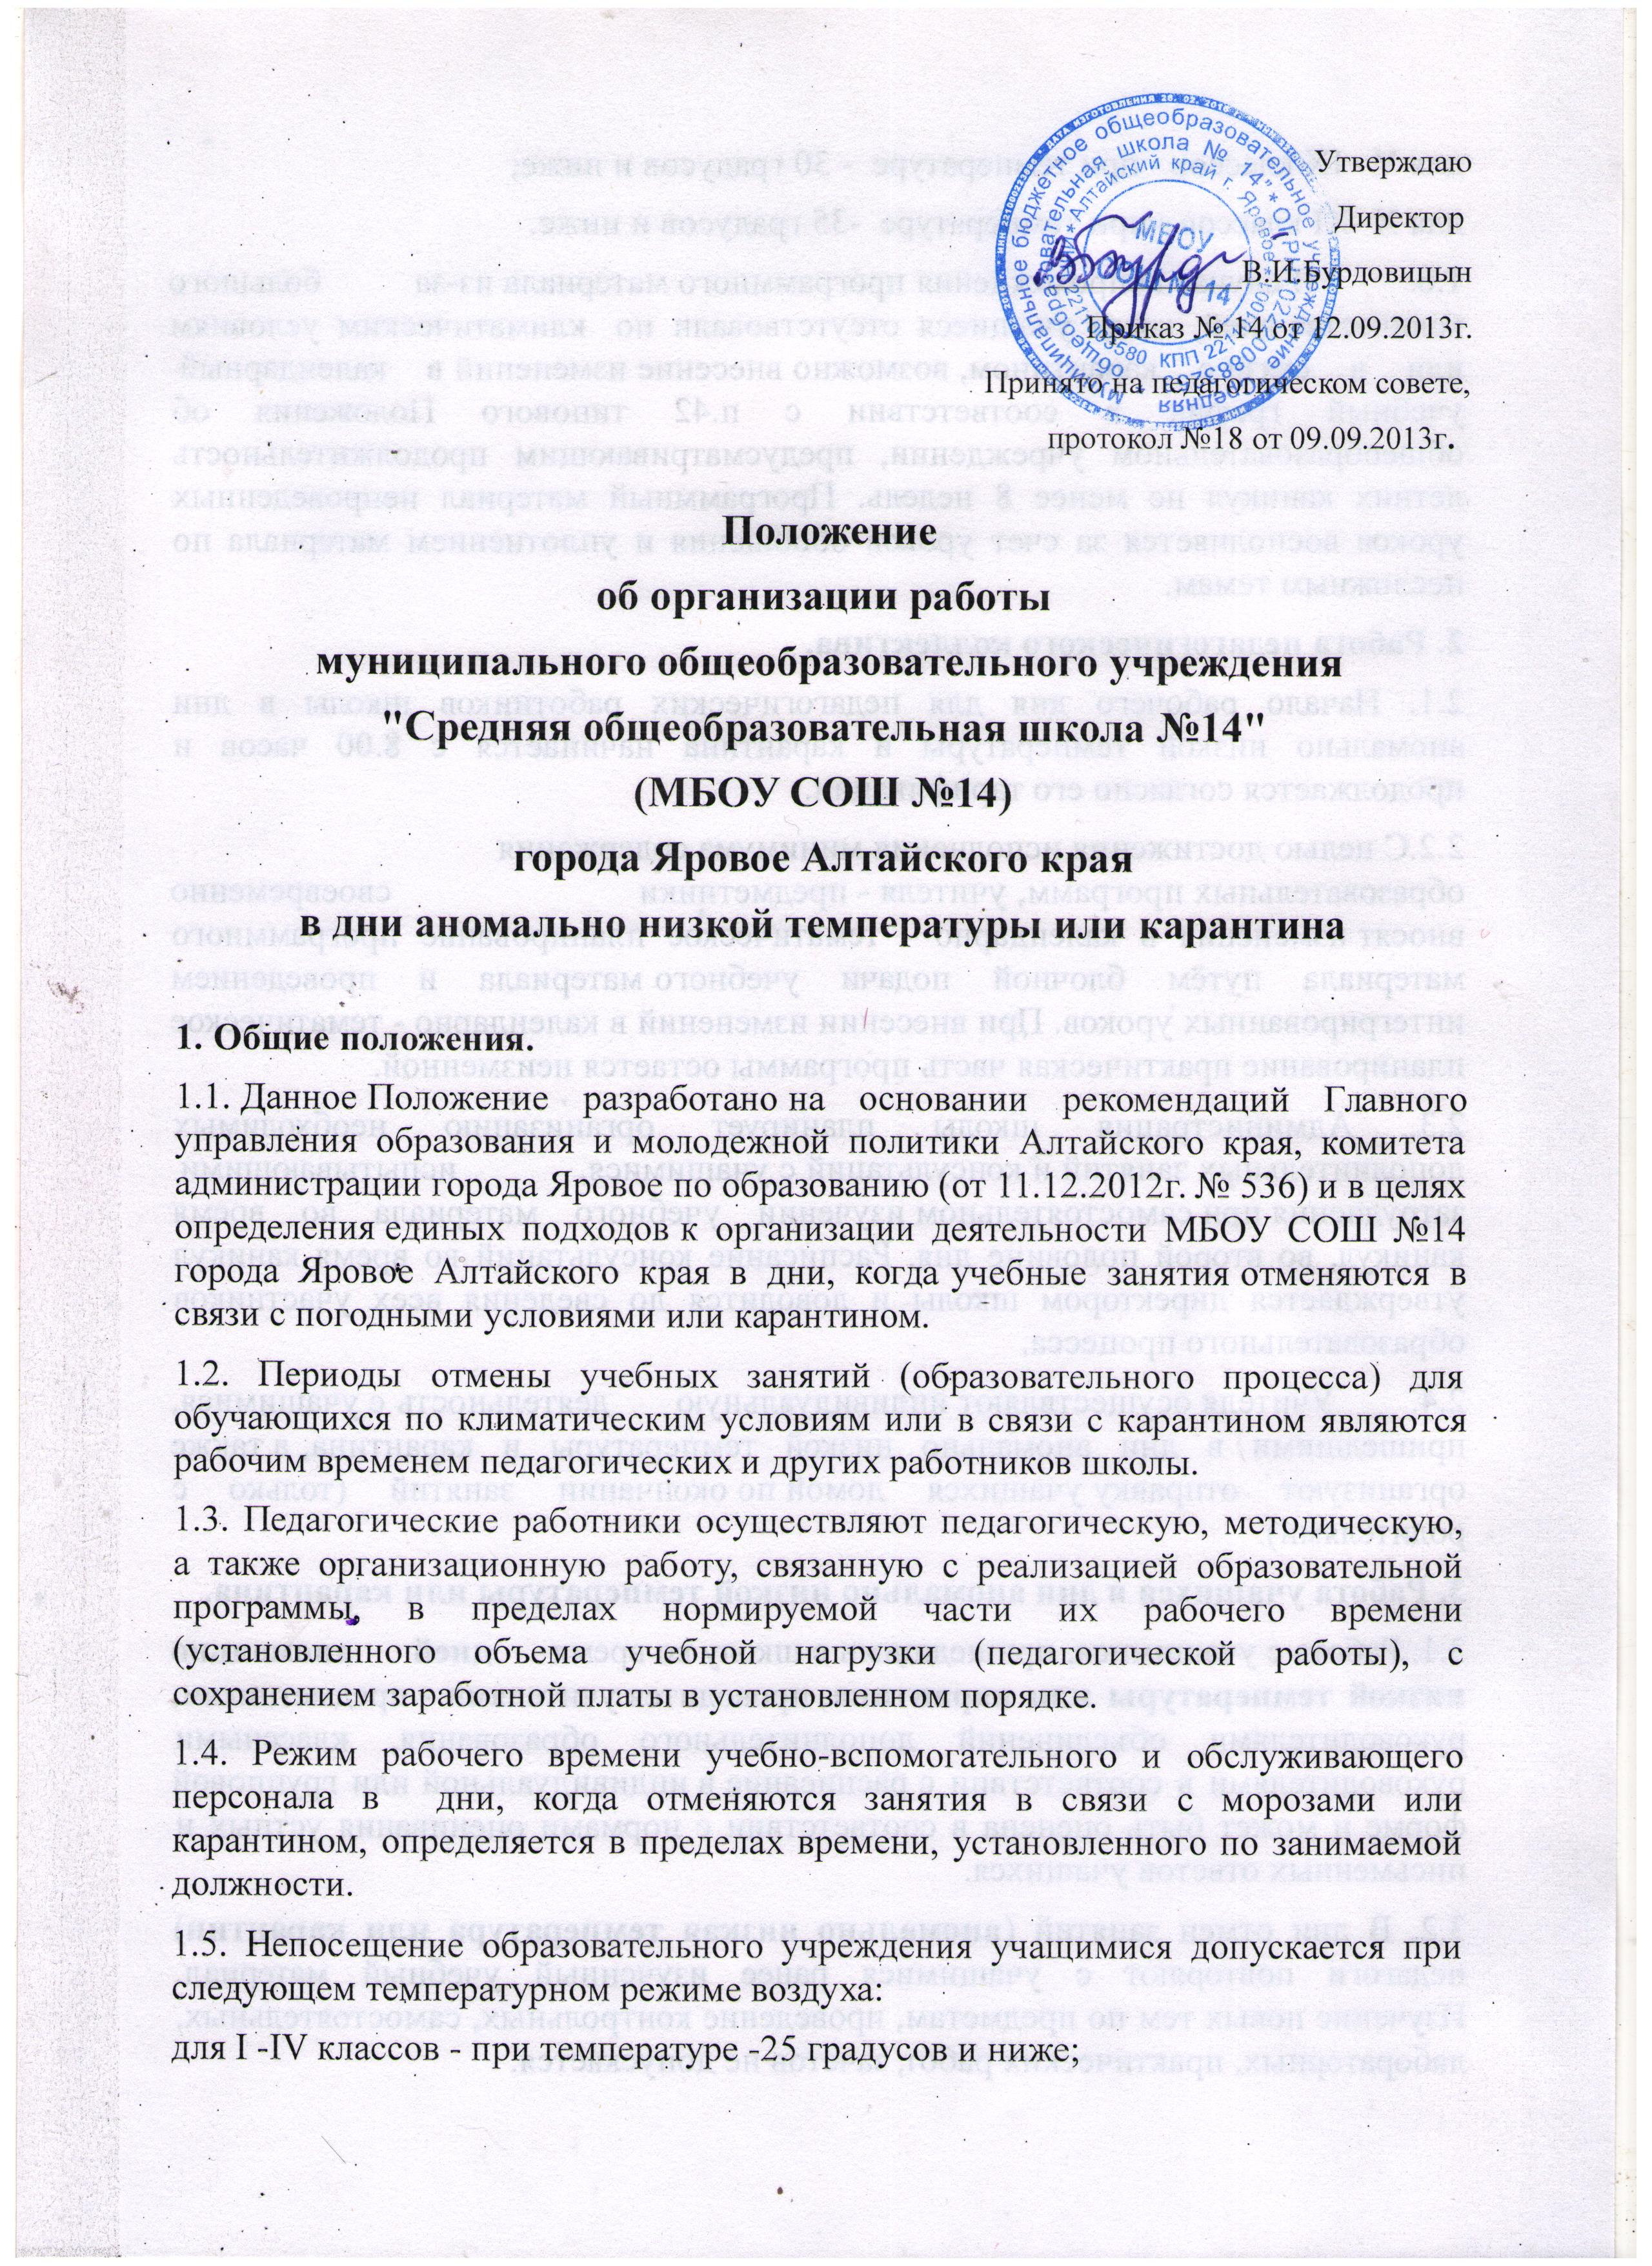
для V - IX классов - при температуре - 30 градусов и ниже;
для X -XI классов - при температуре -35 градусов и ниже.
1.6. В случае непрохождения программного материала из-за большого количества дней, когда учащиеся отсутствовали по климатическим условиям или в связи с карантином, возможно внесение изменений в календарный учебный график в соответствии с п.42 типового Положения об общеобразовательном учреждении, предусматривающим продолжительность летних каникул не менее 8 недель. Программный материал непроведенных уроков восполняется за счет уроков обобщения и уплотнением материала по несложным темам.
2. Работа педагогического коллектива.
2.1. Начало рабочего дня для педагогических работников школы в дни аномально низкой температуры и карантина начинается с 8.00 часов и продолжается согласно его тарификации.
2.2.С целью достижения исполнения минимума содержания образовательных программ, учителя - предметники своевременно вносят изменения в календарно - тематическое планирование программного материала путём блочной подачи учебного материала и проведением интегрированных уроков. При внесении изменений в календарно - тематическое планирование практическая часть программы остается неизменной.
2.3. Администрация школы планирует организацию необходимых дополнительных занятий и консультаций с учащимися, испытывающими затруднения при самостоятельном изучении учебного материала во время каникул, во второй половине дня. Расписание консультаций во время каникул утверждается директором школы и доводится до сведения всех участников образовательного процесса.
2.4. Учителя осуществляют индивидуальную деятельность с учащимися, пришедшими в дни аномально низкой температуры и карантина, а также организуют отправку учащихся домой по окончании занятий (только с родителями).
3. Работа учащихся в дни аномально низкой температуры или карантина.
3.1. Работа с учащимися, пришедшими в школу во время дней аномально низкой температуры или карантина, проводится учителями - предметникам, руководителями объединений дополнительного образования, классными руководителями в соответствии с расписание в индивидуальной или групповой форме и может быть оценена в соответствии с нормами оценивания устных и письменных ответов учащихся.
3.2. В дни отмен занятий (аномально низкая температура или карантин) педагоги повторяют с учащимися ранее изученный учебный материал. Изучение новых тем по предметам, проведение контрольных, самостоятельных, лабораторных, практических работ, зачетов не допускается.
3.3. В тех случаях, когда занятия в школе отменены (в связи с морозами или карантином), учащиеся продолжают учиться в домашнем режиме по заданиям, которые находятся в электронных дневниках учащихся. Вход в электронный дневник осуществляется в системе "Сетевой город. Образование" по персональному логину и паролю.
4. Ответственность родителей.
4.1. Право принимать решение о посещении школы ребенком возлагается на его родителей с обязательным письменным уведомлением классного руководителя о его решении.
4.2.Во время установившейся аномально низкой температуры родители (законные представители) несут ответственность за сопровождение детей в школу и из школы домой.

